
2026年春季学期
计算学部《软件工程》课程

Lab 1实验报告

姓名 | 班级/学号 | 联系方式
王腾远 | 2023111734 | 19804541470

目 录
1 实验要求 1
2 待求解问题描述 3
3 算法与数据结构设计 6
3.1 设计思路与算法流程图 6
3.2 数据结构设计 9
3.3 算法时间复杂度分析 11
4 实验与测试 16
4.1 读取文本文件并展示有向图 16
4.2 查询桥接词 18
4.3 根据桥接词生成新文本 18
4.4 计算最短路径 19
4.5 随机游走 20
5 编程语言与开发环境 21
6 结对编程 错误！未定义书签。
6.1 分组依据 错误！未定义书签。
6.2 角色切换与任务分工 错误！未定义书签。
6.3 工作照片 错误！未定义书签。
6.4 工作日志 错误！未定义书签。
7 Git操作过程 21
7.1 实验场景(1)：仓库创建与提交 21
7.2 实验场景(2)：分支管理 22
8 在IDE中使用Git Plugin 22
9 小结 22

[文档全部完成之后，请在上述区域点击右键，选择“更新域”，在打开的对话框中选择“更新整个目录”]

实验要求
输入：文本文件
▪ 输入一个文本文件，其中包含用英文书写的文本数据；
▪ 文本分为多行，你的程序应默认将换行/回车符当作空格；
▪ 文本中的任何标点符号，也应当作空格处理；
▪ 文本中的非字母(A-Z和a-z之外)字符应被忽略。
▪ 例如：
To @ explore strange new worlds,
To seek out new life and new civilizations?
等价于 to explore strange new worlds to seek out new life and new civilizations

功能需求1：读入文本并生成有向图
▪ 程序首先让用户选择或输入文本文件的位置和文件名。也可以参数的形式，在启动程序时提供文件路径和文件名。
▪ 程序读入文本数据，进行分析，将其转化为有向图：
– 有向图的节点为文本中包含的某个单词（不区分大小写）
– 两个节点A,B之间存在一条边A→B，意味着在文本中至少有一处位置A和B
相邻出现（即A和B之间有且仅有1或多个空格）。
– A→B的权重w=文本中A和B相邻出现的次数，w>=1。

功能需求2：展示有向图
▪ 展示生成的有向图。
▪ 通过自定义的格式在CLI（命令行界面）上进行展示，要求格式清晰，易于理解。
▪ 可选功能：将生成的有向图以图形文件形式保存到磁盘，可以调用外部绘图库或绘图工具API自动生成有向图，但不能采用手工方式绘图。

功能需求3：查询桥接词（bridge words）
▪ 在生成有向图之后，用户输入任意两个英文单词word1、word2，程序从图中查询它们的“桥接词”。
▪ word1、word2的桥接词word3：图中存在两条边word1→word3, word3→word2。
▪ 输入的word1或word2如果不在图中出现，则输出“No word1 or word2 in the graph!”
▪ 如果不存在桥接词，则输出“No bridge words from word1 to word2!”
▪ 如果存在一个或多个桥接词，则输出“The bridge words from word1 to word2 are: xxx, xxx, and xxx.”

功能需求4：根据bridge word生成新文本
▪ 用户输入一行新文本，程序根据之前输入文件生成的图，计算该新文本中两两相邻的单词的bridge word，将bridge word插入新文本的两个单词之间，输出到屏幕上展示。
– 如果两个单词无bridge word，则保持不变，不插入任何单词；
– 如果两个单词之间存在多个bridge words，则随机从中选择一个插入进去形成新文本。
▪ 例如用户输入：Seek to explore new and exciting synergies
▪ 则输出结果为：Seek to explore strange new life and exciting synergies

功能需求5：计算两个单词之间的最短路径
▪ 用户输入两个单词，程序计算它们之间在图中的最短路径（路径上所有边权值之和最小），以某种突出的方式将路径标注在原图并展示在屏幕上，同时展示路径的长度（所有边权值之和）。
– 例如：输入to和and，则其最短路径为to→explore→strange→new→life→and
▪ 如果有多条最短路径，只需要展示一条即可。
▪ 如果输入的两个单词“不可达”，则提示。

功能需求6：计算PageRank
▪ PageRank(PR)算法用来计算图中节点的重要度，一个节点的重要性取决于指向它的其他节点的重要性。被越多高质量节点引用的节点，其 PR 值越高。例如：被诺贝尔奖得主引用的论文，比被普通学者引用的论文更重要。具体PR算法原理和过程自行查询。其中出度为0的节点需要将PR值均分给其他节点！
▪ 例：d 取0.85时new的PR值约为0.24

功能需求7：随机游走
▪ 进入该功能时，程序随机的从图中选择一个节点，以此为起点沿出边进行随机遍历，记录经过的所有节点和边，直到出现第一条重复的边为止，或者进入的某个节点不存在出边为止。在遍历过程中，用户也可随时停止遍历。
▪ 将遍历的节点输出为文本，并以文件形式写入磁盘。
▪ 例如：– to seek out new life and new worlds to explore strange new civilizations
– to explore strange new worlds to explore

待求解问题描述
从本质上说，这个问题要完成的是一个由自然语言序列到图结构模型的转换过程。原始文本本来是线性的：单词一个接一个出现。实验要求我们把这种线性顺序关系抽象成一个有向加权图。在这个图中，文本中的“相邻出现关系”不再只是顺序信息，而被转化为：
节点：不同的英文单词；
有向边：相邻单词之间的前后连接关系；
权值：这种相邻连接在全文中出现的次数。
这样一来，文本就不再只是字符串，而成为一个可以进行图论分析的数据对象。后续的桥接词查询、文本扩展、最短路径、PageRank、随机游走等功能，本质上都是在这个图模型上完成的不同运算。

2.1 输入数据描述

2.1.1 原始输入数据
实验的原始输入是一个文本文件，其中包含用英文书写的文本内容。文本可以由多行组成，单词之间可能夹杂空格、换行、标点符号、数字或其他特殊字符。
为了保证后续建图的统一性，需要对原始文本做预处理。预处理后真正参与建图的有效数据是一个单词序列。

2.1.2 输入数据的预处理规则
预处理阶段需要遵循以下原则：
- 不区分大小写
所有英文字母统一视为小写。例如 To、TO、to 应被识别为同一个单词 to。
- 换行和回车等价于空格
文本虽然可能分多行，但在建图时，本质上应视为一个连续的单词流，因此换行不会切断逻辑关系。
- 标点符号视为分隔符
如逗号、句号、问号、引号等都不属于单词本身，只起到分隔作用。
- 仅保留英文字母 A–Z / a–z
非字母字符不进入单词内容。例如数字、下划线、@、# 等都应被忽略。
经过上述处理后，输入文件可被抽象为一个有序单词序列这组序列就是图构建的直接输入。

2.1.3 用户交互输入
除初始文本文件外，程序在运行过程中还会接收用户的交互输入，例如：两个待查询的单词 word1 和 word2；一行待扩展的新文本；最短路径的起点和终点；PageRank 的参数；随机游走是否中途停止等。因此，本实验既有静态文件输入，也有动态交互输入。

2.2 输出数据描述
本实验的输出不是单一结果，而是分阶段、多类型的。

2.2.1 图结构输出
最基本的输出是由文本生成的有向图结构。由于图属于抽象数据对象，实际输出时通常有两种表现形式：
命令行文本格式输出：例如邻接表形式，显示每个节点及其出边与权值；
图形化输出：将图绘制为可视化图像，保存到磁盘或显示在界面中。

2.2.2 查询与计算结果输出
在图构建完成后，还需要输出多类运算结果，例如：某两个单词之间的桥接词集合；插入桥接词后得到的新文本；两个单词之间的一条最短路径及路径总长度；图中各节点的PageRank 值；随机游走经过的节点序列。这些输出既要保证计算正确，也要保证格式清晰可读，方便用户理解。

2.2.3 文件输出
除屏幕输出外，部分结果还需要写入磁盘，例如：图的图像文件；随机游走结果文本文件。因此本实验的输出既包括终端显示结果，也包括持久化文件结果。

2.3 约束条件分析
为了保证实验结果正确可靠，需要明确以下约束条件。

2.3.1 输入合法性约束

输入文件必须存在且可读取；

文件内容允许为空，但若预处理后无有效英文单词，则无法建图；
查询单词时需要统一大小写处理；
用户输入的新文本中如果含有非字母字符，应按同样规则处理。

2.3.2 图构建约束

节点必须唯一，同一个单词只能对应一个节点；
边必须有方向，不能误当成无向边；
边权必须是相邻出现次数的累计值，而不是固定为 1；
建图时必须按照文本原始顺序统计，不能打乱单词顺序。

2.3.3 算法约束

桥接词查询只允许查找长度为 2 的路径；
新文本生成时，如果存在多个桥接词，只需随机选一个；
最短路径只需输出一条，不要求输出全部等长路径；
若两点不可达，必须有明确提示；
PageRank 中对出度为 0 的节点，必须把其 PR 值均分给全部节点；
随机游走应以“第一条重复边”为终止条件之一，而不是重复节点。

2.3.4 输出约束
输出结果要清晰、统一；
对异常情况要给出明确提示信息，而不是程序崩溃；
需要写文件的功能必须保证文件编码和路径可用；
图可视化属于增强功能，但如果实现，应通过程序自动生成，不可手工绘制。

算法与数据结构设计

设计思路与算法流程图
本程序围绕“从英文文本生成单词有向图，并在图上完成多种运算”这一目标展开设计。整体思路是：先对输入文本进行规范化处理，提取出按原文顺序排列的单词序列；再根据相邻单词之间的先后关系构建带权有向图；最后在该图结构上实现查询、路径分析、文本生成、PageRank 计算和随机游走等功能。整个算法采用“文本预处理 → 图构建 → 图运算 → 结果输出”的分层设计方式，各模块相互独立，便于调试、扩展和复用。

1. 文本预处理算法思路
原始输入是一个文本文件，其中可能包含大小写字母、标点符号、数字、换行和其他非字母字符。为了保证图结构的统一性和后续查询的准确性，首先需要对文本进行预处理。程序采用正则表达式从原始文本中提取所有连续的英文字母串，将其视为单词，并统一转换为小写。这样可以消除大小写差异带来的重复节点问题，例如 “To” 和 “to” 会被视为同一个单词。标点、数字和其他符号均作为分隔符处理，不参与建图。
该步骤的输出是一个按原文顺序排列的单词列表。这个列表既保留了文本中的词序信息，也为后续建立相邻单词之间的有向关系提供了基础。

2. 有向图构建算法思路
在获得清洗后的单词序列后，程序将每个不同的单词视为图中的一个节点。随后按顺序扫描单词序列，将每一对相邻单词视为一条从wi指向 wi+1的有向边。如果某条边在文本中多次出现，则不断累加其权值，从而得到一个带权有向图。
例如，若文本中多次出现 “to explore”，则边 to -> explore 的权重就会增加。这样的设计不仅能表示“是否存在相邻关系”，还能反映该关系在文本中出现的频繁程度。
为了便于后续进行入边和出边查询，程序同时维护两种结构：一种是正向邻接表，用于记录每个节点的后继节点及边权；另一种是反向邻接表，用于记录每个节点的前驱节点及边权。这样在进行单词查询、PageRank 计算等操作时，可以避免频繁遍历整张图，提高运行效率。

3. 图展示算法思路
图展示功能的目标是让用户直观了解生成的有向图结构。程序设计了两种展示方式：一种是详细展示方式，按节点逐个输出其词频、所有出边及对应权重；另一种是紧凑邻接表方式，用一行表示一个节点的所有后继关系。前者信息完整，适合检查图构建是否正确；后者更接近标准图论中的邻接表形式，适合在节点较多时快速查看整体结构。
如果运行环境安装了图形库，还可以将有向图绘制为图片文件。该过程的本质仍然是先依据邻接表构造图对象，再调用布局算法确定节点位置，最后绘制节点、边及边权标签。

4. 单词查询算法思路
单词查询功能的核心思想是：给定一个单词，快速统计并输出其在图中的局部结构信息。查询时先判断该单词是否存在于节点集合中；若不存在，则直接返回提示信息。若存在，则分别从词频表、正向邻接表和反向邻接表中提取数据，得到该单词的出现次数、不同后继节点数、不同前驱节点数、加权出度和加权入度。
其中，“不同后继节点数”反映该词后面可能跟随多少种不同单词，“加权出度”则表示该词总共向后转移了多少次；前驱信息同理。通过这种方式，可以从频率和连接关系两个角度刻画单词在文本中的作用。

5. 桥接词查询算法思路
桥接词功能用于寻找满足“word1 -> bridge -> word2”结构的中间单词。算法思路比较直接：首先获取 word1 的所有后继节点，然后逐个检查这些后继节点是否存在指向 word2 的边。如果存在，则该后继节点就是一个桥接词。最终将所有满足条件的单词收集起来并排序输出。
这种设计本质上是在图中寻找从 word1 到 word2 的长度为 2 的有向路径的中间节点。由于只需要考察 word1 的直接后继，因此效率较高，适合交互式查询。

6. 基于桥接词生成新文本的算法思路
生成新文本功能是在用户输入的一段新文本基础上，对每一对相邻单词尝试插入桥接词，从而生成更自然、更符合原文语料关联关系的新句子。具体做法是：先从输入文本中提取英文单词，并按顺序遍历相邻单词对。对于每一对单词，调用桥接词查询逻辑，若存在一个或多个桥接词，则随机选择其中一个插入到两者之间；若不存在，则保持原样不变。
这样处理后，生成文本既保留了用户输入的大体结构，又利用原始文本图中的局部连接关系补充了可能的中间过渡词。随机选择桥接词还能使生成结果具有一定多样性。

7. 普通路径查询算法思路
普通路径查询的目标是在有向图中判断两个单词之间是否连通，并找出一条可行路径。程序采用广度优先搜索算法。算法从起点开始，将其加入队列；之后不断取出队首节点，遍历其所有未访问过的后继节点，并记录从起点到该节点的路径。当某次扩展到目标节点时，即可返回找到的路径。
采用广度优先搜索的原因是：它能够在无权图中优先找到边数较少的一条路径，同时实现简单、结果稳定，非常适合本实验中“判断两词之间是否存在连接关系”的需求。

8. 最短路径算法思路
最短路径功能要求在图中找到从起点到终点的一条“代价最小”的路径。程序采用 Dijkstra 算法实现。首先初始化起点到所有节点的距离为无穷大，起点自身距离为 0，并使用优先队列维护当前待扩展的最小距离节点。每次从优先队列中取出当前距离最小的节点，对其所有出边进行松弛操作：若经过该节点到达某后继节点的距离更小，则更新该节点的最短距离和前驱节点。算法结束后，再根据前驱信息回溯得到完整路径。
在该程序中，边的权值直接取相邻关系出现次数，因此最短路径的定义是“路径上所有边权之和最小”。从实现角度看，这样可以直接利用带权图求解方法；从实验角度看，它体现了对图中边权信息的利用。

9. 最短路径可视化算法思路
为了让最短路径结果更直观，程序在求出最短路径后，会重新构造整张图，并在绘图时将路径上的节点和边单独高亮显示。其思想是：先正常绘制整张有向图，再将最短路径对应的边集和节点集覆盖绘制一遍，使其在颜色、粗细或大小上与其他部分区分开来。这样用户既可以看到完整图结构，也可以清楚识别目标路径在图中的位置。

10. PageRank 计算算法思路
PageRank 用于衡量图中各节点的重要程度。程序采用迭代法实现标准 PageRank。初始时，所有节点分配相同的 PR 值；在每一轮迭代中，每个节点把自身的 PageRank 按照出边数平均分配给其后继节点；若某节点没有出边，则视为其 PR 值平均分配给图中所有节点。新一轮 PR 值由“随机跳转项”和“链接传播项”两部分构成，并引入阻尼系数控制两者比例。重复迭代，直到相邻两轮结果变化足够小或达到最大迭代次数为止。
这一设计能够根据图的连接结构分析哪些单词更“重要”或更“核心”。在单词图中，PageRank 值较高的节点通常意味着它与较多重要节点存在关联，或者位于较多连接关系的中心位置。

11. 随机游走算法思路
随机游走功能模拟在单词图中的随机遍历过程。程序首先从所有节点中随机选择一个作为起点，然后重复执行以下步骤：若当前节点存在出边，则在其所有出边中随机选择一条继续前进，并记录经过的边和到达的节点；若当前节点无出边，则游走结束。为了满足实验要求，程序还需要检测是否出现“第一条重复边”：如果某次选择的边之前已经访问过，则仍然记录这一步，然后立即停止。此外，程序支持用户在交互模式下手动中止游走过程。
最终，随机游走得到的是一个按访问顺序排列的节点序列，程序会将其拼接成文本输出，并保存到文件中。该设计既体现了图遍历的随机性，也满足了实验对文件输出的要求。

12. 交互控制与模块组织思路
为了提升程序的可用性，系统采用命令行菜单驱动方式组织各个功能模块。主函数负责读取文件、构建图并输出初始摘要；之后进入循环菜单，由用户选择具体操作。每个功能都封装为独立的方法，主菜单只负责接收输入和调用对应模块。这种设计使程序结构清晰，便于后续增加新功能，也方便逐个测试各个模块的正确性。

总体设计总结
综上，本程序的算法设计核心是将文本中的线性单词序列抽象为一个带权有向图，再借助图论中的基本方法完成信息查询和结构分析。文本预处理保证了输入规范统一；邻接表和反向邻接表保证了图操作的高效性；广度优先搜索、Dijkstra、PageRank 和随机游走等算法分别支持路径搜索、最优路径分析、节点重要性评估和随机遍历。整个系统既能完成实验要求中的基本功能，又具有较好的模块化和扩展性。
流程图如下图所示：

数据结构设计
本程序的核心任务是从英文文本中提取单词序列，并据此构建单词之间的有向关系图，然后在该图上完成桥接词查询、最短路径、PageRank、随机游走等操作。为此，程序使用了多种数据结构来组织和管理数据。下面分别进行定义。

3.2.1. 单词序列的数据结构定义
3.2.1.1 抽象定义
单词序列可以定义为一个线性表：
W=[w1,w2,w3,…,wn]其中：wi表示文本预处理后得到的第 iii 个单词；单词之间保持与原文本一致的先后顺序；序列允许重复元素存在。该线性表的主要作用是保留文本中的原始相邻关系，因为有向图中的边正是由相邻单词对(wi,wi+1)构造得到的。
3.2.1.2 程序中的实现
程序中使用 Python 的 list 来表示该线性表：
self.words = words
例如：["to", "explore", "strange", "new", "worlds"]这是后续所有图构建操作的基础数据结构。

3.2.2. 单词频率表的数据结构定义
3.2.2.1 抽象定义
单词频率表本质上是一个键值映射表，用于记录每个单词在文本中出现的次数，可定义为：F={(word,count)}其中：word 是某个单词；count 是该单词出现的总次数。它的主要作用是：统计节点词频；输出高频单词；在图展示时决定节点大小；辅助进行摘要统计。

3.2.2.2 程序中的实现
程序中使用 Counter 实现：self.word_freq = Counter(words)
逻辑上可视为一个哈希表，其特点是：以单词作为键；以出现次数作为值；查找和更新效率较高。

3.2.3. 有向图的数据结构定义（核心）
3.2.3.1 抽象定义
本题生成的是一个带权有向图，可定义为：G=(V,E,ω)其中：V是节点集合，表示文本中所有不同的单词；E⊆V×V是有向边集合；ω:E→N+是权值函数，表示每条边出现的次数。若文本中相邻出现单词对(a,b)则在图中建立一条有向边：a→b。若该相邻关系在文本中出现多次，则该边的权值不断增加。
因此，边权能够表示单词之间相邻关系的强弱。

3.2.3.2 图中节点的定义
图中的每个节点定义为一个不同的英文单词，即：
V={w∣w 是文本中出现过的不同单词}例如文本中出现了 to, explore, worlds，则这三个词分别对应三个节点。

3.2.3.3 图中边的定义
图中的边定义为文本中相邻单词之间的有向关系：
E={(wi,wi+1)∣1≤i<n}如果同一对相邻单词多次出现，则对应边的权值累加：ω(a,b)=单词对(a,b)在文本中相邻出现的次数。
3.2.3.4 图的存储结构定义
从数据结构角度看，本程序采用的是邻接表来存储带权有向图。
对于图中每个节点 uuu，维护一个后继节点集合：Adj(u)={(v,ω(u,v))∣(u,v)∈E}。也就是说，每个节点只保存自己能够直接到达的所有后继节点及其边权。
这种存储方式相比邻接矩阵更适合，原因是：文本生成的单词图通常比较稀疏；邻接表节省空间；遍历某个节点的后继节点更加方便；更适合实现桥接词查询、路径搜索和随机游走。
3.2.3.5 程序中的实现
程序中使用如下结构实现正向有向图：self.graph = defaultdict(Counter)
其逻辑含义为：graph[a][b] = a -> b 的边权。例如：graph["to"]["explore"] = 3
表示从 to 到 explore 存在一条有向边，且该相邻关系在文本中出现了 3 次。
因此，该结构本质上是：第一层：哈希表，键为起点节点；第二层：哈希表，键为终点节点，值为边权。
这实际上就是一种基于哈希映射实现的带权邻接表。

算法时间复杂度分析
3.3.1. 根据文本生成图的时间复杂度
该模块主要包含两步：
（1）文本预处理
程序用正则表达式扫描原始文本，提取所有英文单词并统一转为小写。设清洗后得到 N 个单词，则这一步的时间复杂度可记为：O(N)
（2）构建有向图
程序遍历相邻单词对 (wi,wi+1)，共需要处理 N−1对。每次操作只是对哈希映射中的边权做一次加一更新，平均时间为常数级，因此总复杂度为：O(N)
因此，“根据文本生成图”这一模块的总时间复杂度为：O(N)

3.3.2. 展示图的时间复杂度
程序中图展示主要有两种 CLI 输出方式。
（1）详细展示 print_graph()
该方法会：先对所有节点排序，复杂度为：O(VlogV)。
再对每个节点的后继边按权重排序。若节点u的出度为deg(u)，则该节点排序复杂度为：O(deg(u)logdeg(u))。
所有节点加总后为：O(∑u∈Vdeg(u)logdeg(u))在最坏情况下可近似写为：O(ElogV)
输出所有节点和边，本身还需要：O(V+E)
所以总体可写为：O(VlogV+ElogV)

（2）紧凑邻接表展示 print_graph_compact()
和上面类似，也需要先排序节点、再排序每个节点的后继，因此复杂度同数量级，仍可近似写为：O(VlogV+ElogV)

图展示模块的时间复杂度约为：O(VlogV+ElogV)
若不考虑排序，仅按邻接表直接输出，则可降为O(V+E)。

3.3.3. 查询桥接词的时间复杂度
桥接词的定义是：若存在
word1→word3→word2，则word3 是桥接词。
程序的做法是：取出 word1 的所有后继节点；对每个后继 word3，判断 word3 -> word2 是否存在。
设 word1 的出度为 deg(word1)，则该模块时间复杂度为：O(deg(word1))。在最坏情况下，word1 可能指向很多节点，因此最坏复杂度可写为：O(V)

查询桥接词的时间复杂度为：O(deg(word1))。最坏情况下为：O(V)

3.3.4. 根据桥接词生成新文本的时间复杂度
设用户输入的新文本中有 L 个单词，则共有 L−1 对相邻单词需要处理。
对于每一对相邻单词 (wi,wi+1)，程序都要调用一次桥接词查询，其代价与第一个单词的出度有关，即：O(deg(wi))
因此总复杂度为：O(∑_{i=1}^{L−1}deg(wi))
若按最坏情况估计，每个单词的出度都可达到 V，则有：O(LV)
若图较稀疏、平均出度较小，则实际运行通常远小于该上界。

根据桥接词生成新文本的时间复杂度为：O(∑_{i=1}^{L−1}deg(wi))
最坏情况下为：O(LV)

3.3.5. 计算最短路径的时间复杂度
程序中最短路径采用的是Dijkstra 算法 + 优先队列（最小堆）。
在邻接表存储下，标准复杂度为：O((V+E)logV)
原因是每个节点最多进入优先队列若干次；每条边最多参与一次松弛操作；堆的插入和弹出操作代价为O(logV)。

最短路径模块的时间复杂度为：O((V+E)logV)
如果图较稀疏，通常可近似理解为：O(ElogV)

3.3.6. 计算 PageRank 的时间复杂度
程序中的 PageRank 采用迭代法。设实际迭代次数为K。
在每一轮迭代中：外层遍历每个节点 v，共 V 次；对每个 v，又遍历所有节点 u，共 V 次；并判断 v 是否在 u 的后继列表中。
out_links[u] 是列表，成员判断不是常数时间，因此每轮迭代的复杂度可近似写为：O(VE)
于是 K 轮迭代总复杂度为：O(KVE)
在最坏情况下，如果图接近稠密图，E=O(V²))，则最坏可达到：O(KV³)

PageRank 模块的时间复杂度为：O(KVE)
这是本程序中复杂度相对较高的模块之一。
3.3.7. 随机游走的时间复杂度
随机游走的过程是：随机选择起点；每次随机从当前节点的出边中选一条；若出现第一条重复边，或当前节点无出边，则停止。
设本次游走实际走了 SSS 步，则：每一步只做常数次操作：随机选边、判断边是否已访问、加入路径；最后还要把结果写入文件，文件写入复杂度与路径长度成正比。因此总时间复杂度为：O(S)
由于程序规定“第一次遇到重复边就停止”，所以在非异常情况下，一条新边最多只会被首次访问一次，最多再多走一步重复边，因此有上界：S≤E+1
于是可得最坏情况下：O(E)

随机游走模块的时间复杂度为：O(S)
最坏情况下为：O(E)

算法代码的生成
提示词：用python开发一个程序，实现从文本文件中读取数据并根据要求生成图结构，输出该图结构，并在其上进行一系列计算操作，实时展示各操作的结果。
开发的程序可以是命令行方式运行，也可以用图形化用户界面GUI的方式运行。无论何种方式，均应覆盖后续所有功能需求。

输入：文本文件
▪ 输入一个文本文件，其中包含用英文书写的文本数据；
▪ 文本分为多行，你的程序应默认将换行/回车符当作空格；
▪ 文本中的任何标点符号，也应当作空格处理；
▪ 文本中的非字母(A-Z和a-z之外)字符应被忽略。
▪ 例如：
To @ explore strange new worlds,
To seek out new life and new civilizations?
等价于 to explore strange new worlds to seek out new life and new civilizations

功能需求1：读入文本并生成有向图
▪ 程序首先让用户选择或输入文本文件的位置和文件名。也可以参数的形式，在启动程序时提供文件路径和文件名。
▪ 程序读入文本数据，进行分析，将其转化为有向图：
– 有向图的节点为文本中包含的某个单词（不区分大小写）
– 两个节点A,B之间存在一条边A→B，意味着在文本中至少有一处位置A和B
相邻出现（即A和B之间有且仅有1或多个空格）。
– A→B的权重w=文本中A和B相邻出现的次数，w>=1。

功能需求2：展示有向图
▪ 展示生成的有向图。
▪ 通过自定义的格式在CLI（命令行界面）上进行展示，要求格式清晰，易于理解。
▪ 可选功能：将生成的有向图以图形文件形式保存到磁盘，可以调用外部绘图库或绘图工具API自动生成有向图，但不能采用手工方式绘图。

功能需求3：查询桥接词（bridge words）
▪ 在生成有向图之后，用户输入任意两个英文单词word1、word2，程序从图中查询它们的“桥接词”。
▪ word1、word2的桥接词word3：图中存在两条边word1→word3, word3→word2。
▪ 输入的word1或word2如果不在图中出现，则输出“No word1 or word2 in the graph!”
▪ 如果不存在桥接词，则输出“No bridge words from word1 to word2!”
▪ 如果存在一个或多个桥接词，则输出“The bridge words from word1 to word2 are: xxx, xxx, and xxx.”

功能需求4：根据bridge word生成新文本
▪ 用户输入一行新文本，程序根据之前输入文件生成的图，计算该新文本中两两相邻的单词的bridge word，将bridge word插入新文本的两个单词之间，输出到屏幕上展示。
– 如果两个单词无bridge word，则保持不变，不插入任何单词；
– 如果两个单词之间存在多个bridge words，则随机从中选择一个插入进去形成新文本。
▪ 例如用户输入：Seek to explore new and exciting synergies
▪ 则输出结果为：Seek to explore strange new life and exciting synergies

功能需求5：计算两个单词之间的最短路径
▪ 用户输入两个单词，程序计算它们之间在图中的最短路径（路径上所有边权值之和最小），以某种突出的方式将路径标注在原图并展示在屏幕上，同时展示路径的长度（所有边权值之和）。
– 例如：输入to和and，则其最短路径为to→explore→strange→new→life→and
▪ 如果有多条最短路径，只需要展示一条即可。
▪ 如果输入的两个单词“不可达”，则提示。

功能需求6：计算PageRank
▪ PageRank(PR)算法用来计算图中节点的重要度，一个节点的重要性取决于指向它的其他节点的重要性。被越多高质量节点引用的节点，其 PR 值越高。例如：被诺贝尔奖得主引用的论文，比被普通学者引用的论文更重要。具体PR算法原理和过程自行查询。其中出度为0的节点需要将PR值均分给其他节点！
▪ 例：d 取0.85时new的PR值约为0.24

功能需求7：随机游走
▪ 进入该功能时，程序随机的从图中选择一个节点，以此为起点沿出边进行随机遍历，记录经过的所有节点和边，直到出现第一条重复的边为止，或者进入的某个节点不存在出边为止。在遍历过程中，用户也可随时停止遍历。
▪ 将遍历的节点输出为文本，并以文件形式写入磁盘。
▪ 例如：– to seek out new life and new worlds to explore strange new civilizations
– to explore strange new worlds to explore

大模型生成代码的速度非常之快，因此主要耗费时间的地方不是编写代码，而是对生成的代码进行测试，测试其能否完成预定功能。
使用大模型生成代码时，有时会出现大模型不能完全理解需求的情况，生成的代码会缺失部分功能或者是将之前写过的功能忘记掉。这种时候就要优化提示词，让AI完全理解需求。
总体来说AI生成代码的效率和正确性都很高。

实验与测试
利用提供的Easy Test.txt文件和Cursed Be The Treasure.txt两个文件进行测试。
针对在有向图上操作的每项功能，为其设计各种可能的输入数据。输入数据的数量不限，以测试程序的充分性为评判标准（下面各节中的表格的行数请自行扩展）。
记录程序的输出结果，判断输出结果是否与期望一致，并记录程序运行截图。下面各项只需要填写针对Easy Test.txt的实验结果。

读取文本文件并展示有向图
文本文件中包含的内容：
The scientist carefully analyzed the data, wrote a detailed report, and shared the report with the team, but the team requested more data, so the scientist analyzed it again.
期望生成的图（手工计算得到）：
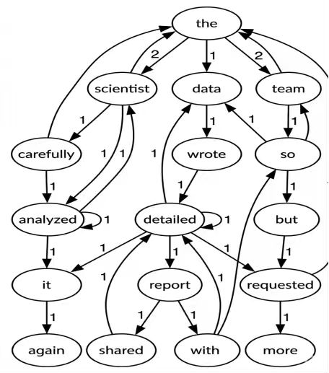

程序实际生成的图：
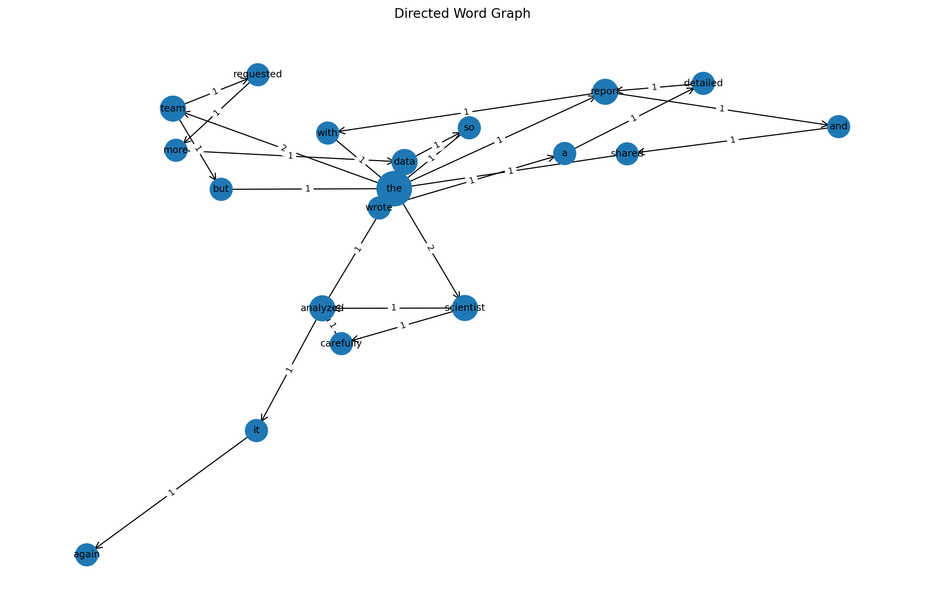
二者是否一致：一致

给出实际运行得到结果的界面截图。

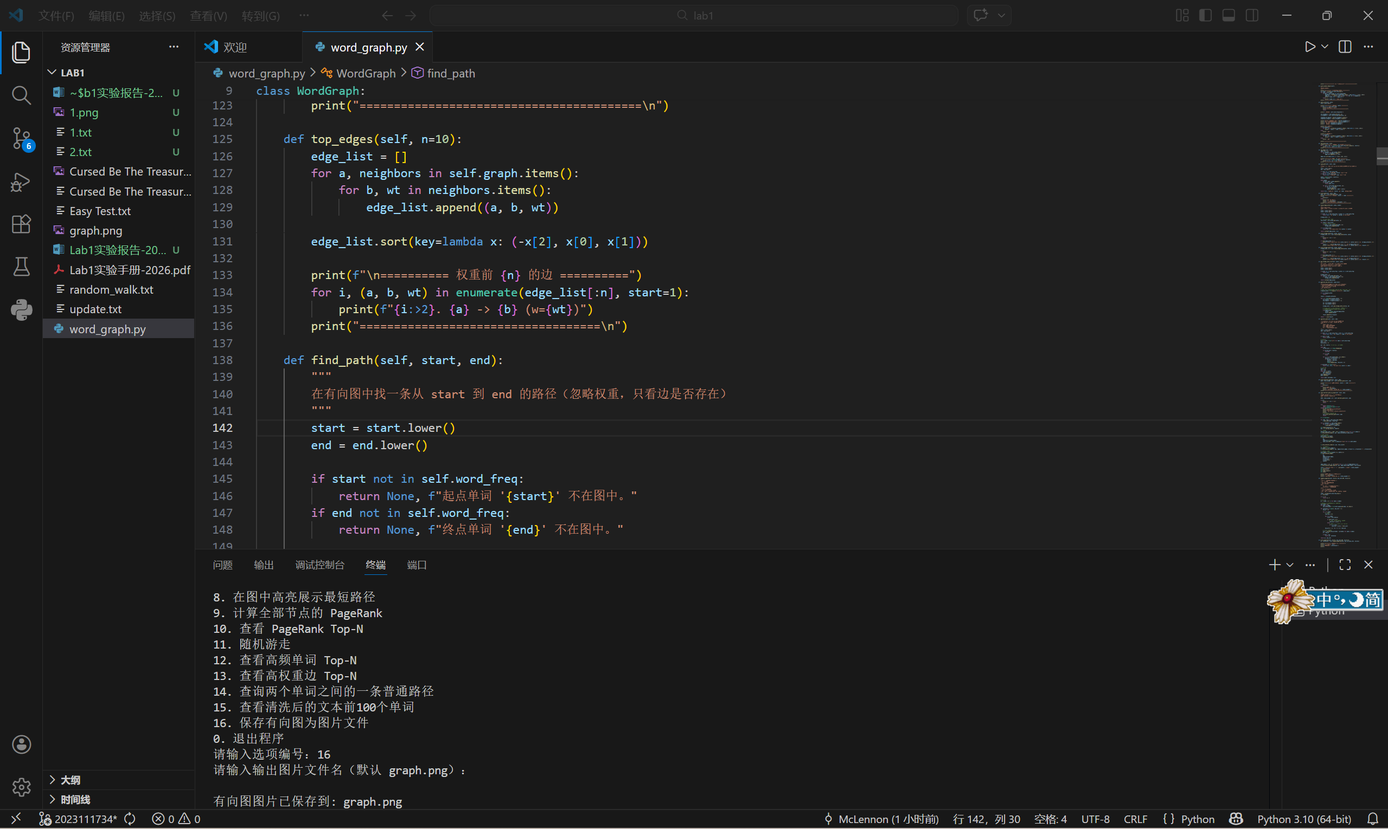
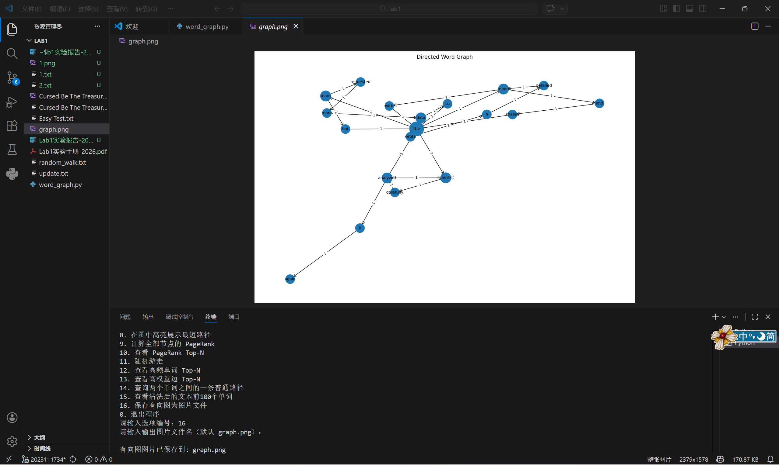

查询桥接词
序号 | 输入（2个单词） | 期望输出 | 实际输出 | 运行是否正确
1 | Team more | requested | requested | 正确
2 | Data so | 无桥接词 | 无桥接词 | 正确
3 | Analyzed again | It | It | 正确
给出实际运行得到结果的界面截图。
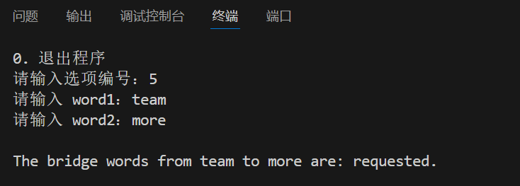
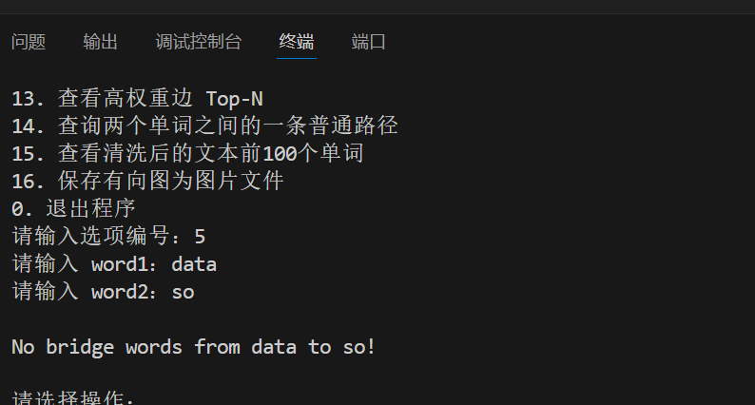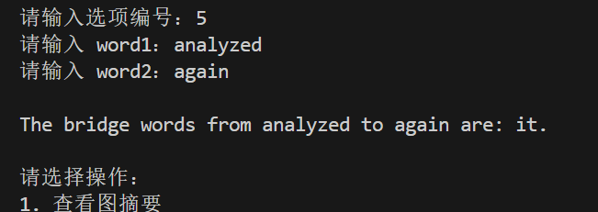

根据桥接词生成新文本
序号 | 输入（一行文本） | 期望输出 | 实际输出 | 运行是否正确
1 | team more | team requested more | Team requested more | 正确
2 | so the team analyzed again it | so the team analyzed it again it | so the team analyzed it again it | 正确
3 | wrote detailed a and with the report | wrote a detailed a and with the report | wrote a detailed a and with the report | 正确
给出实际运行得到结果的界面截图。
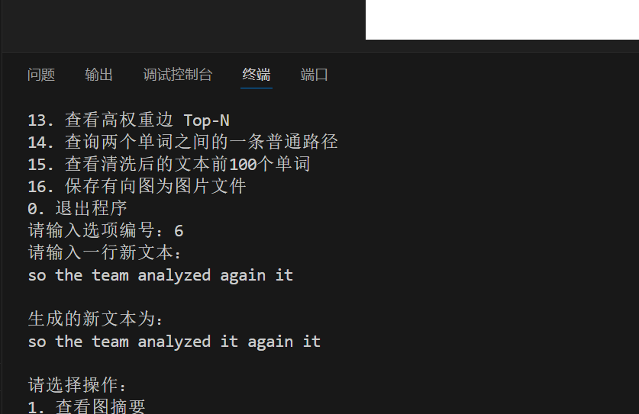

计算最短路径
序号 | 输入（两个单词、或一个单词） | 期望输出 | 实际输出 | 运行是否正确
1 | detailed again | 8 | 最短路径为：  detailed -> report -> with -> the -> scientist -> analyzed -> it -> again  路径长度（所有边权值之和）: 8 | 正确
2 | Team so | 4 | 最短路径为：  team -> requested -> more -> data -> so  路径长度（所有边权值之和）: 4 | 正确
3 | Requested | 1 | 最短路径为：  requested -> more ->  路径长度（所有边权值之和）: 1 | 正确
给出实际运行得到结果的界面截图。

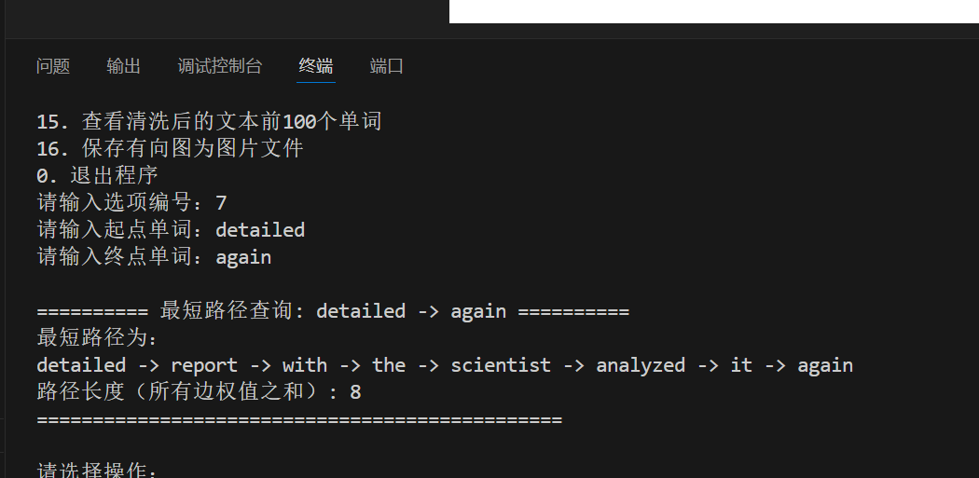

计算PageRank值
序号 | 单词 | 期望输出 | 实际输出 | 运行是否正确
1 | the | PR = 0.175115 | PR = 0.175115 | 正确
2 | detailed | PR = 0.048005 | PR = 0.048005 | 正确
3 | analyzed | PR = 0.054479 | PR = 0.054479 | 正确
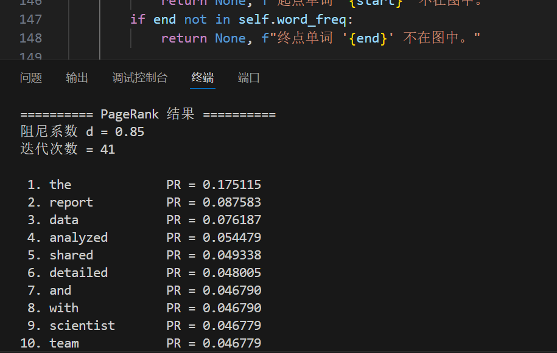

随机游走
该功能无输入，让你的程序执行多次，分别记录结果。

序号 | 实际输出 | 程序运行是否正确
1 | a detailed report with the report with | 正确
2 | so the data so the | 正确
3 | carefully analyzed the data so the report with the data | 正确

给出实际运行得到结果的界面截图。
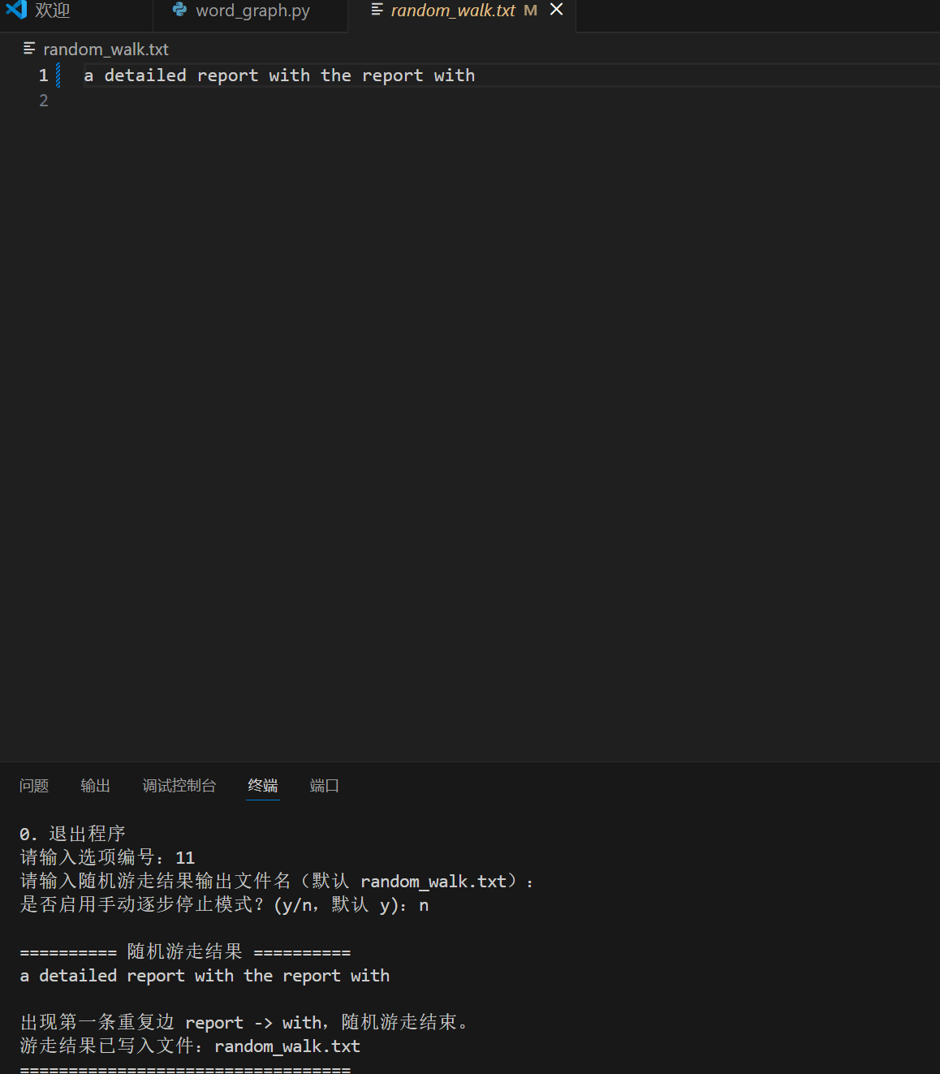

编程语言与开发环境
采用Python 3.10.10编写。
采用GPT-5.4 Thinking大语言模型。

Git操作过程

实验场景(1)：仓库创建与提交
给出各操作命令，并给出执行界面的截图（命令输入界面和结果界面）。给出Github上的仓库界面，证明提交成功。

实验场景(2)：分支管理
给出各操作命令，并给出执行界面的截图（命令输入界面和结果界面）

在IDE中使用Git Plugin
采用屏幕截图和文字说明的方式，给出在IDE中使用Git plugin向本地仓库和Github提交Lab1的命令或界面。

小结
对比之前设计和编写程序的方式，总结利用大模型辅助后，带来的优势与额外需要做的工作。

